Муниципальное автономное дошкольное
образовательное учреждение «Детский сад № 131»

Конспект НОД
итогового занятия
1 младшая группа

(ФЭМП)

Тема: «Лесная полянка»
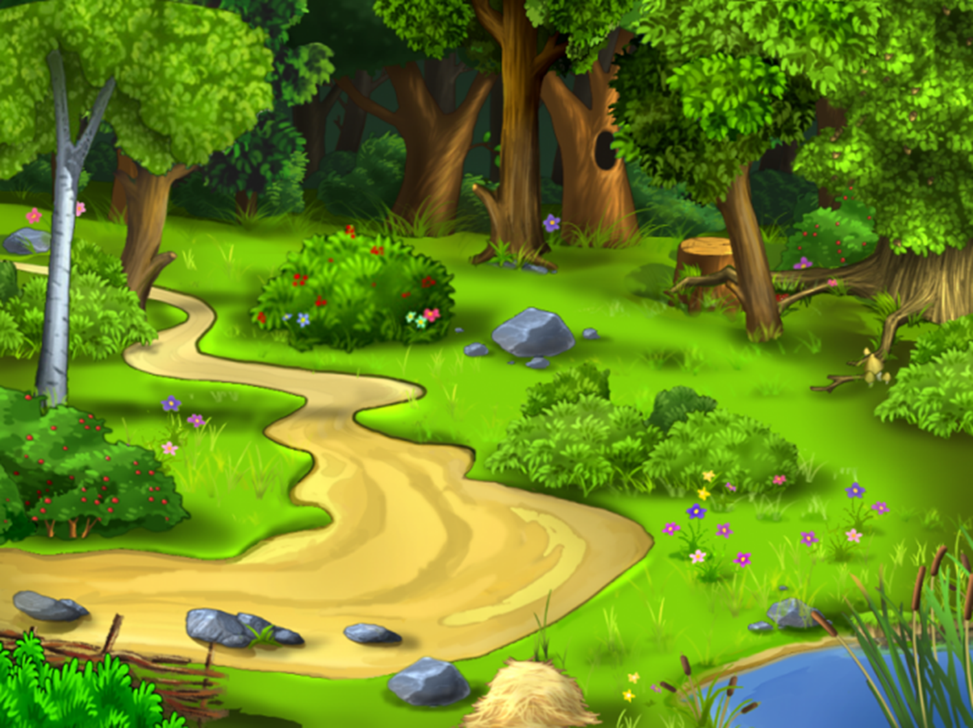

Воспитатель:
Токарева
Людмила Смбатовна

г. Ижевск 2018 г.
Цель: Создавать условия для познавательного развития детей.
(о геометрических фигурах, отвечать на вопрос "сколько? '' словами один, много. Длина, ширина, цвет, широкий, узкий, длинный, короткий)
Программное содержание.
Образовательные задачи
- Закреплять умение детей различать и правильно называть геометрические фигуры (круг, квадрат , треугольник);
- много, один, ; понимать вопрос «сколько?»
ширине, длине. Уточнить в речи употребление слов: широкий, узкий, длинный, короткий)
- Закреплять умение сравнивать два предмета по длине, путем наложения и приложения друг к другу.
- закрепить название основных цветов (желтый, красный, синий, зеленый)
Развивающие задачи:
- Развивать внимание, логическое мышление.
-Развивать речь, наблюдательность, мыслительную активность
Воспитательные задачи:
- Воспитывать интерес к занятию и совместной деятельности.
- Воспитывать доброту и отзывчивость.
Материалы и оборудование: геометрические фигуры (квадраты, круги по количеству детей) и паровоз с вагончиками); тропинки разной ширины; игрушка – заяц, лиса ;полоски разной длины на каждого ребенка; две корзинки; грибочки большие и маленькие; телевизор; угощение
Организация детей: перемещение в группе.
Предварительная работа: рассматривание иллюстраций с транспортом, рассматривание один и множества предметов.

Ход занятия:
Воспитатель:
Утром встали малыши,
В детский садик свой пришли.
Вам мы рады, как всегда.
Гости здесь у нас с утра,
Поздоровайтесь!
Дети: Здравствуйте!
Воспитатель :
- Ребята, сегодня я вас приглашаю погулять в лесу.
-А на чем же мы отправимся?
- А давайте сегодня отправимся на поезде.
Сейчас мы сядем в поезд и отправимся на лесную полянку, где живёт много животных, и где можно послушать пение птиц.

Дидактическая игра «Подбери колеса к поезду»
- Ребята, посмотрите на наш поезд и скажите, сможем мы отправиться на нём в путь? Как вы думаете, почему? (У поезда нет колёс.)
- А из чего же нам можно сделать колёса для нашего поезда? Посмотрите, у меня есть геометрические фигуры. Какие это фигуры? Кто сможет назвать? Ответы детей.
- Как вы думаете, какую геометрическую фигуру нужно выбрать для того, чтобы сделать колёса для поезда? Почему? (Из кругов, потому что у них нет углов и их можно катать).
- Молодцы! Ну что же, давайте отремонтируем наш поезд и отправимся в путь.
А вдруг мы встретим зайчика в лесу, давайте возьмем для него угощенье .
А что зайчик любит кушать? (Морковку, капусту, яблоки).
Воспитатель достает из корзины морковки. Сколько у нас морковок? Одна или много? (много). А сколько яблок в корзинке? (одно).
Воспитатель встаёт впереди – он – паровоз, а дети – вагончики. Ну что отправляемся.
- Едем в лес, за гудел паровоз он вагончики повез, паровоз гудит «Ту - ту»
- Вот мы и приехали на лесную полянку. Но чтобы до неё добраться нужно пройти по тропинке . какие у нас тропинки?
Дети: узкая, широкая. По какой тропинке мы с вами пойдем.
Воспитатель: Вот мы и на полянке.
(Звучит пение птиц и легкая, нежная музыка.)
Воспитатель: Какая красивая лесная полянка! Давайте сядем и послушаем, как поют птицы.
(Дети садятся на ковер, музыка постепенно умолкает.)
Воспитатель: Оглянитесь вокруг и скажите, что растёт в лесу? (Деревья, грибы, ягоды, цветы).
- Посмотрите. Что это? (Ёлочки.)
- Они одинаковые, как вы думаете? (Нет) Чем же они отличаются? (Одна высокая, другая низкая.)
- Посмотрите, а что еще растёт в лесу? (Грибы.) Они одинаковые? (Нет, один большой, другой маленький.)
- Давайте мы под высокую ёлочку поставим большой грибок, а под низкую маленький.
Дети выполняют задание.
- Дети, посмотрите, а кто это к нам прискакал? Комочек пуха, длинное ухо. прыгает ловко любит морковку.(Зайчик).
- Да, это зайчик. Ребятки какие у зайчика ушки ,а хвостик? Давайте зайчика угостим.
- Ребята, а зайчик говорит, что хочет с нами поиграть. Поиграем с ним?
Физкультминутка.
Зайка прыгал , прыгал, и устал, хвостиком пошевелил ушки верх поднял,
И услышал зайка тихих ,тих шум .Посмотрел по сторонам ,в норку прыгнул.

- Пока мы играли, зайка убежал .Кто же зайку напугал ? Посмотрите, дети, кто это идёт к нам? (Лиса)
- лисичка здравствуй ,что то ребятки лисичка грустная ?Что случилось, пока я по лесу гуляла бантик потеряла. Поможем лисичке.

- Посмотрите, что у меня есть? (Воспитатель достаёт ленточки).
- Какие они? (разные) По цвету? (синие и красные) А по длине? (длинные и короткие)
Какая ленточка длиннее?
Детям раздаются по две ленточки каждому. Они путем наложения определяют длинные и короткие.
- И сейчас ребята давайте нашей лисичке мы повяжем бантик.
(Воспитатель завязывает короткую ленточку. Бантик не получается.)
- Почему у меня никак не получается завязать бант? (потому что ленточка короткая).
- Подскажите, какую нужно взять ленточку? (нужно взять длинную ленточку).
- Бантик завязался, лисичка говорит всем спасибо, теперь она стала ещё краше, чем была, потому что у неё есть красивый бантик.
- ребятки а хотите узнать кто еще живет на лесной полянке.
Это насекомые.
- Ну, вот и закончилась наша прогулка по лесной полянке. Нам пора возвращаться в детский сад.
- Давайте скажем всем до свиданья. Ребята давайте закроем глазки и скажем волшебные слова : «Один ,два, три ,четыре ,пять. Мы все в садике опять».
Вот мы и вернулись в детский сад!

Вопросы детям: Скажите, пожалуйста, где мы с вами были?
Что же там делали? (Ответы детей).
А кого повстречали?
А что вам больше всего понравилось?

